Профессия для настоящих мужчин!!!

Ежегодно перед тысячами абитуриентами возникает вопрос: куда пойти учиться, какую профессию выбрать, в какой области делать карьеру? Это самый важный вопрос выпускников 11 класса. Выбор им чаще всего приходится делать на основании слухов, рассказов друзей или родственников. А привлекает ли вас профессия спасателя-пожарного?

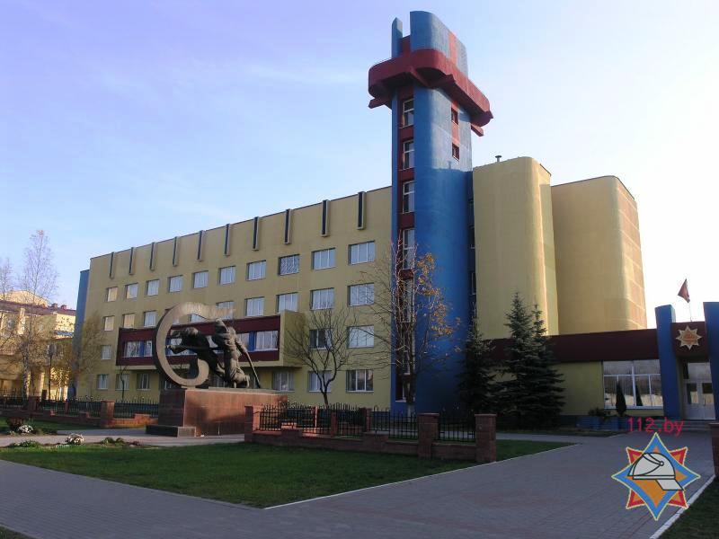
10 причин учиться в «Университет гражданский защиты МЧС РБ»

- Качество образования, проверенное временем
Университет гражданской защиты МЧС Беларуси – это учреждение образования, у которого за плечами весомый опыт подготовки высококвалифицированных специалистов. Сегодня качество предоставляемых образовательных услуг подтверждено отечественными и зарубежными сертификатами соответствия (СТБ ISO 9001 и DIN EN ISO 9001). Достижения вуза высоко оценили зарубежные коллеги – университет является членом Европейской ассоциации колледжей пожарных служб и занимает одно из лидирующих положений среди вузов республики. Основной принцип и идея – «Эффективное образование через традиции качества и динамику инноваций».
- Факультеты больших возможностей
Университет осуществляет подготовку специалистов с высшим образованием по специальностям: «Предупреждение и ликвидация чрезвычайных ситуаций» (для юношей), квалификация-инженер по предупреждению и ликвидации чрезвычайных ситуаций;
«Пожарная и промышленная безопасность» (для юношей и девушек), квалификация-инженер по пожарной и промышленной безопасности.
Срок обучения на дневной форме – 4 года, на заочной – 5 лет. Обучение проводится на бюджетной и платной основе.
- Социальная защищенность
Все 4 года обучения курсанты обеспечиваются обмундированием, питанием, медицинским обслуживанием, коммунально-бытовыми услугами и общежитием, обязательным государственным страхованием жизни и здоровья, выплачивается ежемесячное денежное довольствие, предоставляется оплачиваемый ежегодный отпуск, обучаются практическому вождению с возможностью получения водительского удостоверения категории «В» и на них распространяются все права и обязанности спасателя.
- Яркая студенческая жизнь
В университете созданы все условия для самореализации личности обучающегося, возможность проведения научных исследований под руководством преподавателя, участие в творческих коллективах (КВН, вокально-инструментальный ансамбль, хореографические группы).
Значительное внимание уделяется физической подготовке и спорту.
- Высокий уровень преподавателей
Профессорско-преподавательский состав университета укомплектован высококвалифицированными специалистами, имеющими богатый научно-педагогический и практический опыт. В учебный процесс активно внедряются современные формы и методы обучения, компьютерные технологии. Курсанты и слушатели широко вовлекаются в научно-исследовательскую деятельность.
- Современная материально-техническая база
Университет располагает современной учебно-лабораторной базой, специализированными аудиториями и лабораториями, учебно-тренировочным манежем, спортивными залами и информационно-библиотечным центром. Обеспеченность обучающихся персональными компьютерами составляет 100 %.
- Практическая направленность
Уже с 1-го курса курсанты проходят учебную практику в учебной аварийно-спасательной части, участвуют в тушении пожаров и ликвидации других чрезвычайных ситуаций, приобретая навыки боевой работы, готовя себя методически, физически и психологически к будущей работе.
- Востребованность выпускников
Получаемые специальности востребованы и популярны на рынке труда. По окончанию учебы выпускникам (обучавшихся за счет средств бюджета) выдается диплом о высшем образовании и присваивается специальное звание «лейтенант внутренней службы» и обеспечивается первое рабочее место. Курсанты, зачисленные в университет, исключаются с воинского учета (освобождаются от службы в армии) и зачисляются в кадры МЧС. Время учебы засчитывается в стаж службы.
- Дополнительный шанс
В случае, если Вам не хватило баллов, то есть возможность пробовать поступить на специальность «Предупреждение и ликвидация чрезвычайных ситуаций» в «Полоцкий государственный химико-технологический колледж», по окончанию которого (через 2 года 10 месяцев) у выпускников есть возможность поступить на 3 курс факультета заочного обучения университета.
- Возможность стать членом большой семьи спасателей Беларуси
Спасение человека – благородный, ответственный и сложный путь тех, кто по зову сердца избрал профессию спасателя. Эти смелые, мужественные и решительные люди с честью исполняют свой долг перед народом, претворяя в жизнь девиз «Профессионализм. Отвага. Честь».
Необходимые шаги к карьере:
- Обратиться в Чашникский РОЧС за направлением;
- Пройти медицинскую комиссию;
- Сдать зачет по физической подготовленности;
- Успешно сдать централизованное тестирование по математике, физике, русскому/белорусскому языку.
Надеемся, что Вы с честью выдержите все испытания и со временем станете будущим нашей службы спасения! И тогда Вы, конечно, пополните наш список причин, по которым нужно поступать именно в Университет гражданской защиты МЧС Беларуси!
Подробности на сайте http://ucp.by (раздел «Абитуриенту»).

